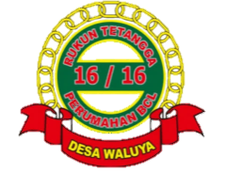**RUKUN TETANGGA**

**RT-16 ( RW 16 )**

**PERUM BCL ~ DESA WALUYA**

**KECAMATAN CIKARANG UTARA ~ KABUPATEN BEKASI**

Nomor : 001/RT016/IX/2024

Lampiran : 2

Perihal : Pemberitahuan Kerja Bakti

Assalamualikum wr wb.

Kepada YTH seluruh warga RT 16/16.

Mengingat musim hujan sudah dekat. Dan menindak lanjuti pembahasan para pengurus Sepakatan.

**SELURUH WARGA DI WAJIBKAN IKUT KERJA BAKTI**

Yangg akan di laksanakan di

Hari : Minggu

Tgl : 22 September 2024

Waktu : 07:30 s/d Selesai

Mohon kerjasamanya kepada seluruh warga rt 16 dan semua KORLAP dan SELURUH PENGURUS.

Demikian yang bisa saya sampaikan

Terimakasih.

Wassalamualikum wr wb.

Mengetahui:

Ketua RT Ketua RW

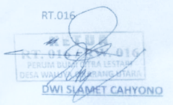

Dwi SC Didik D

**Lampiran : 1**

Note:

1. Kita libatkan ibu2 pengurus utk masak liwetan.
2. KONSKUENSI bagi warga yg tidak ikut kerja bakti akan di kenakan denda

**Rp 80.000 ,-**

1. Titik kumpul di lapangan Badminton ( Samping Mushola AT- TAQWA)

Lokasi Area : **Target Warna Kuning**

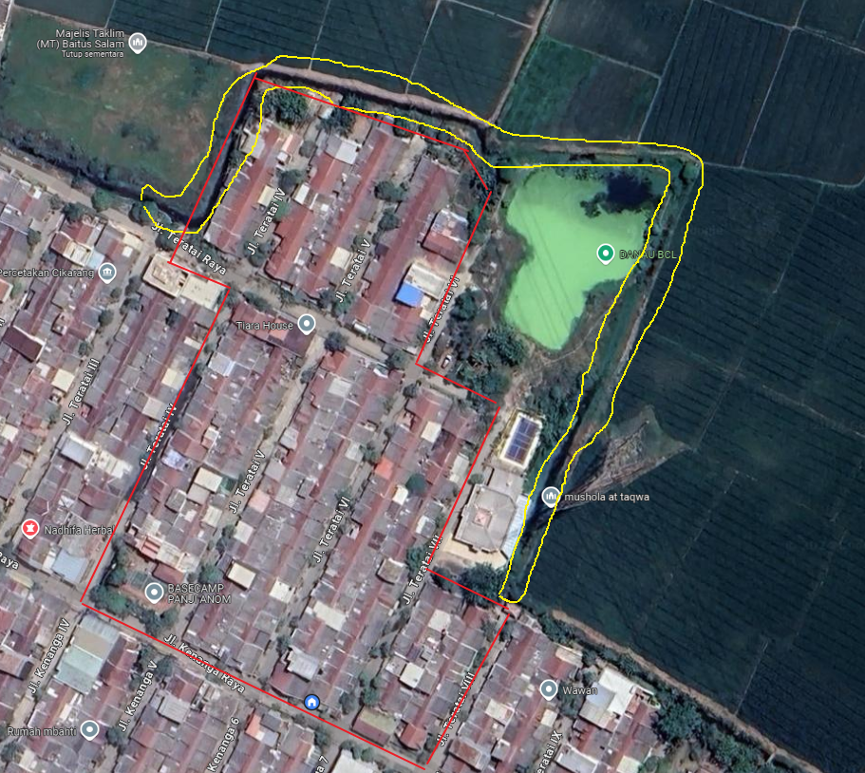

**Lampiran : 2**

**Dokumentasi :**

Foto Sebelum :

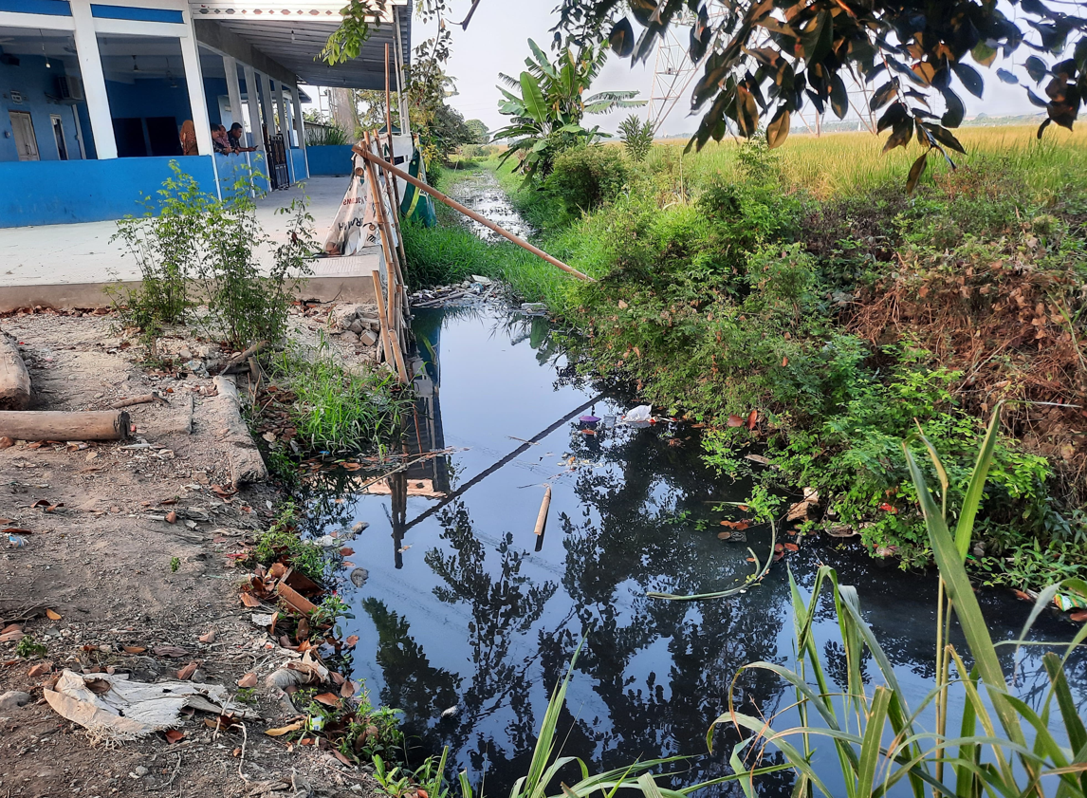 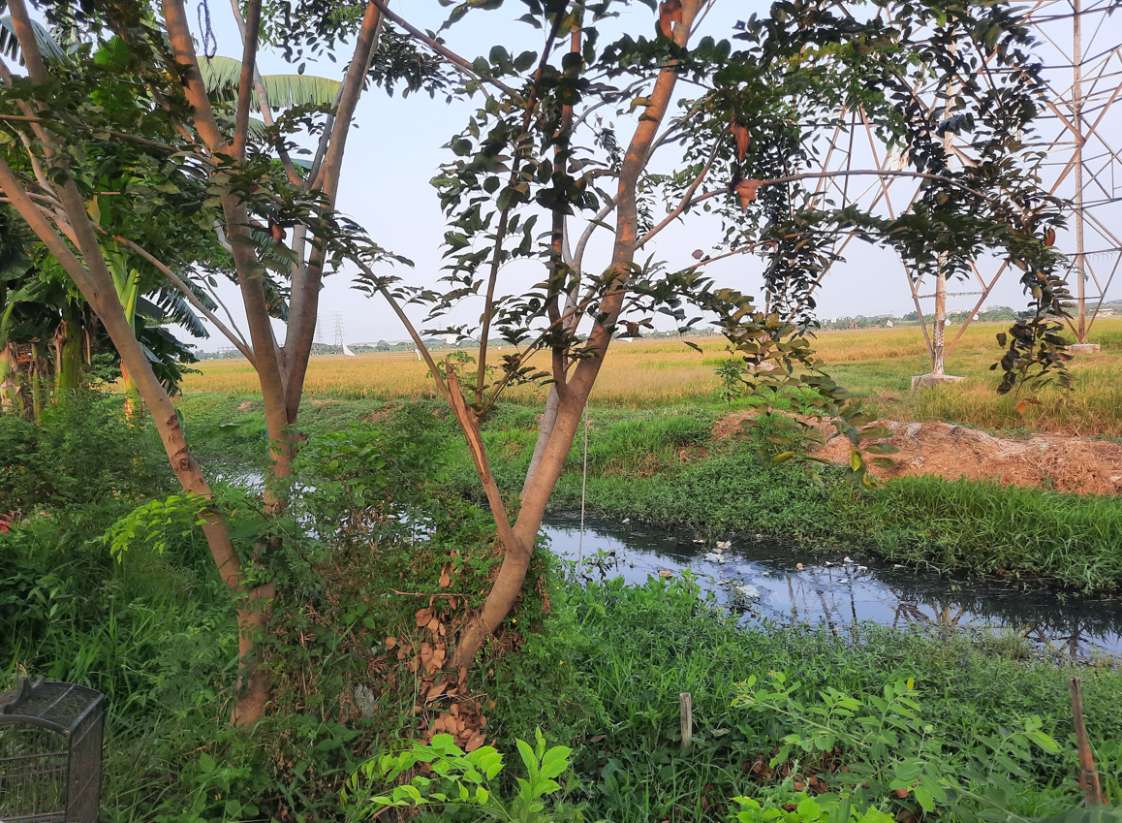 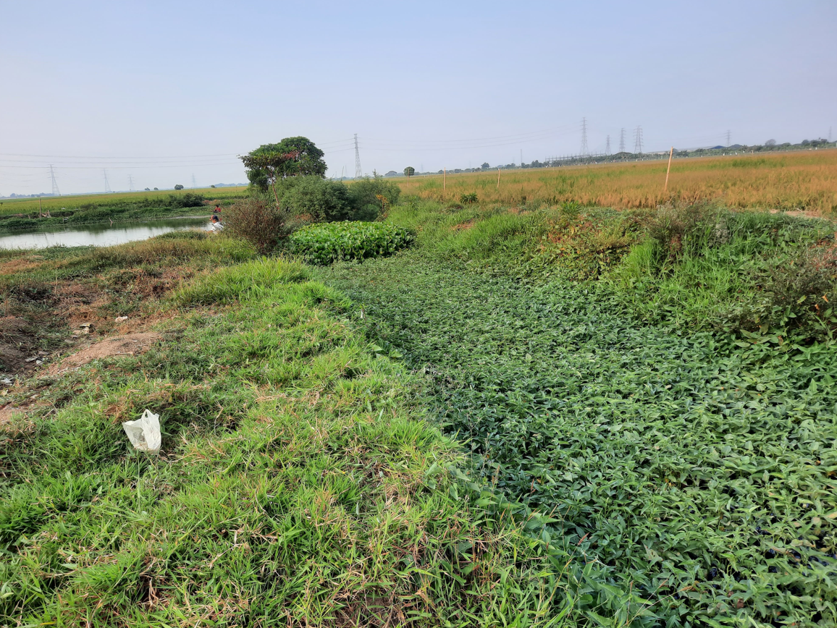 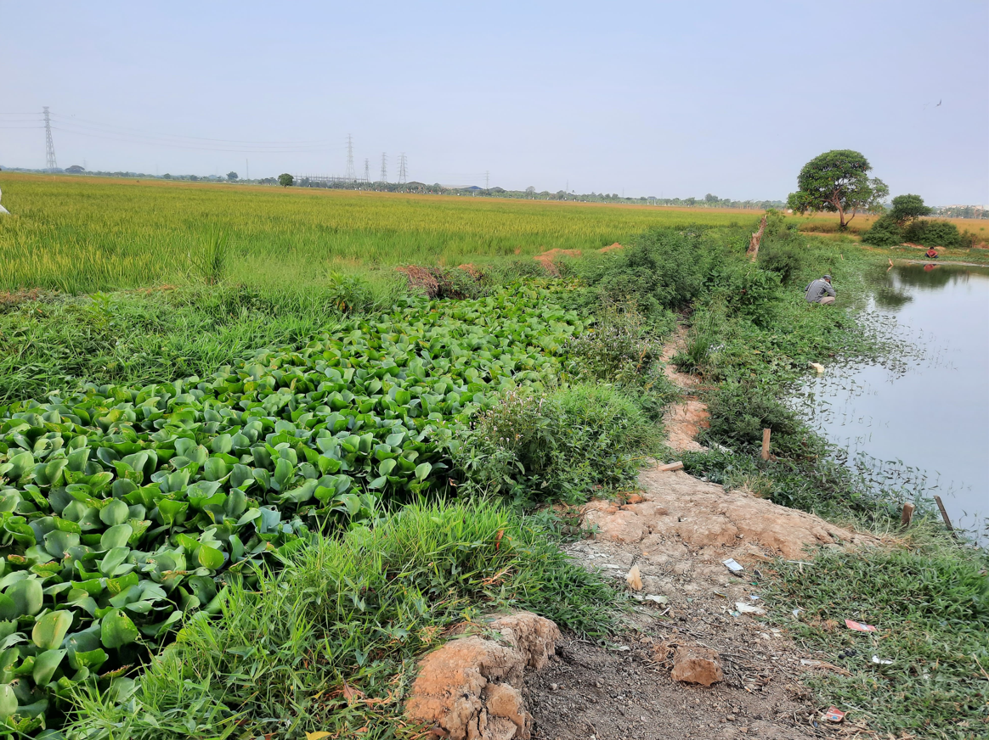

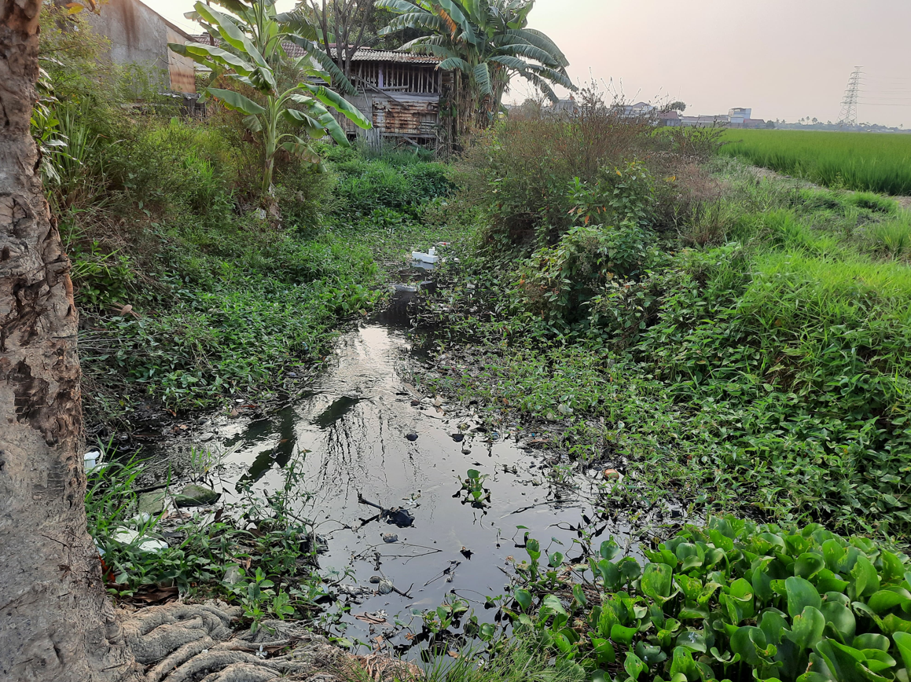 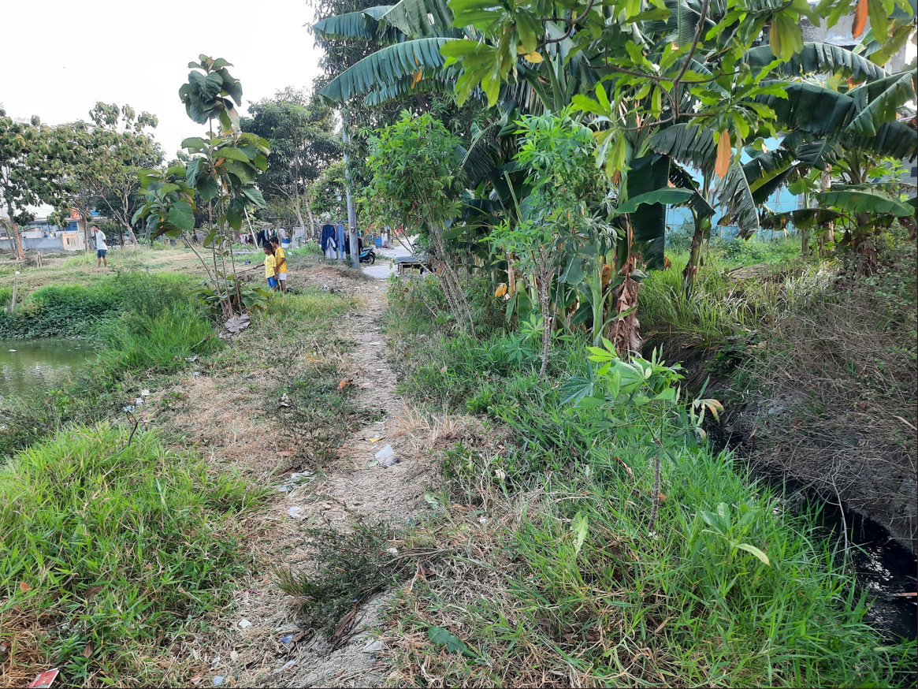

Foto Sesudah :

1. …..
2. ….
3. …..

Absensi & Administrasi Warga :

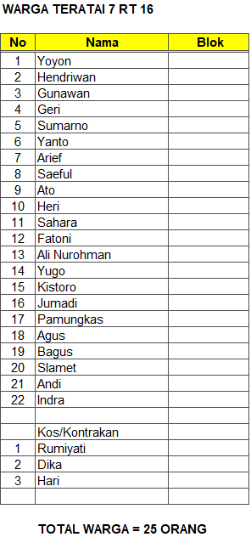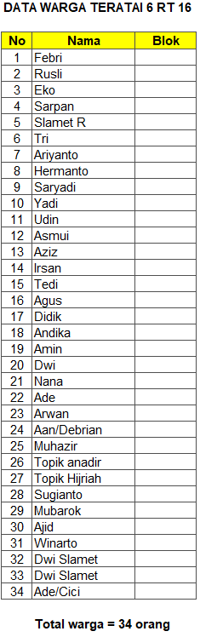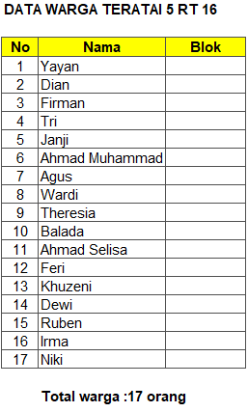

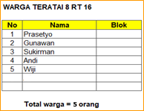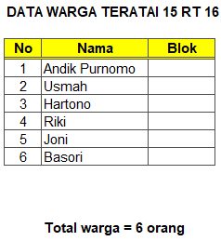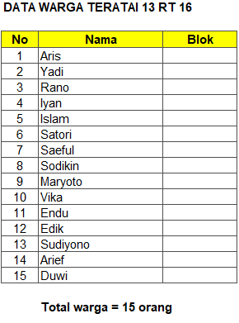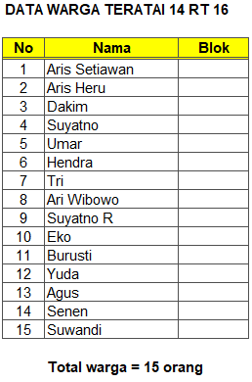

**Lain- Lain :**